Вы узнали, что у ребенка аутизм: 8 советов родителям

3 декабря 2018

Как действовать родителям, если ребенку диагностировали аутизм? Какие шаги и в какой последовательности предпринимать?

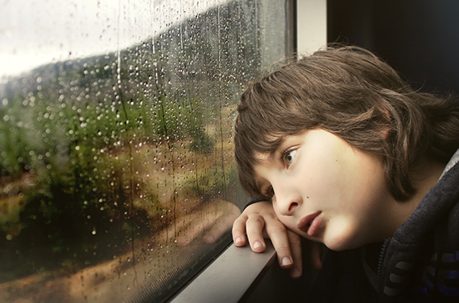

Фото с сайта [myshiatsuonline.de](http://www.myshiatsuonline.de/einsamkeit-sehnen-oder-leiden/)

**Рассказывает Елена Багарадникова, руководитель**[**РОО помощи детям с РАС «Контакт»**](http://contact-autism.ru/)**.**

Родители переживают катастрофу при постановке ребенку диагноза «аутизм». По своему психологическому состоянию они – «уцелевшие» в этой катастрофе, и им нужно выстраивать свою дальнейшую жизнь заново. За что нужно браться в первую очередь?

**1. Пройдите тест и обратитесь в ближайшую службу ранней помощи**

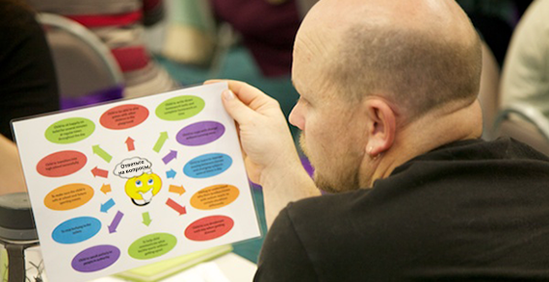

Фото с сайта [positivepartnerships.com.au](http://www.positivepartnerships.com.au/parentcarer-workshops)

Даже если ребенку не поставлен окончательный диагноз, но есть повод для беспокойства, нужно как можно раньше начинать оказывать ему помощь: компенсировать существующие дефициты, проводить коррекционную работу.

Нужно самостоятельно пройти скрининговый тест, который позволяет установить, находится ли ребенок в группе риска, и насколько этот риск высок (например, M-CHAT или АТЕК).  Ждать нельзя.

Обратиться можно и нужно в ближайшую службу ранней помощи. Например, в Москве это Городской психолого-педагогический центр Департамента образования города Москвы.

Тесты можно пройти в любом месте в интернете, или на сайте РОО «Контакт»:

<http://contact-autism.ru/info-for-parents/test-atek/>

<http://contact-autism.ru/info-for-parents/main-useful-important/modifitsirovannyiy-skriningovyiy-test-na-autizm-dlya-detey-m-chat-r/>

Полезной будет методичка для родителей, впервые столкнувшихся с диагнозом ([«Родитель родителю»](http://contact-autism.ru/engine/wp-content/uploads/2017/03/%D0%9A%D0%BE%D0%BD%D1%82%D0%B0%D0%BA%D1%82-%D0%A0%D0%B5%D0%BA%D0%BE%D0%BC%D0%B5%D0%BD%D0%B4%D0%B0%D1%86%D0%B8%D0%B8-%D1%80%D0%BE%D0%B4%D0%B8%D1%82%D0%B5%D0%BB%D1%8F%D0%BC-1-1.docx-2.pdf)), а также краткая [информация](http://contact-autism.ru/engine/wp-content/uploads/2017/03/%D0%9F%D0%BB%D0%B0%D0%BA%D0%B0%D1%82-%D0%901-1.pdf), которую «Контакт» подготовил для размещения в детских поликлиниках.

**2.**Добиться постановки правильного медицинского диагноза

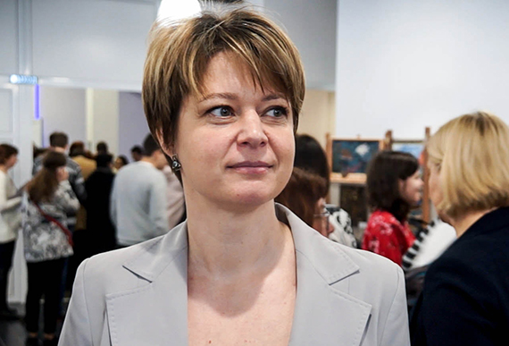

Елена Багарадникова. Фото с сайта [2апреля.рф](http://xn--2-8sbpysg1i.xn--p1ai/img/2017/02.jpg)

В дальнейшем он определит тот объем помощи, который сможет получать ребенок, и его образовательный маршрут.

Чтобы диагноз был точным, нужно постараться попасть в подходящее медицинское учреждение.

Диагноз «аутизм» может быть установлен и в ПНД (психоневрологический диспансер), но лучше на первом этапе все же обратиться в больницу.

Из государственных, уполномоченных в дальнейшем выдавать все необходимые справки и заключения, в Москве есть две больницы, где можно пройти диагностику. Это Научно-практический центр психического здоровья детей и подростков имени Г. Е. Сухаревой (бывшая детская психиатрическая больница № 6) и Научно-практический центр детской психоневрологии (бывшая детская больница № 18).

**3.**Получить психологическую помощь для всей семьи

Мало кто может справиться с такой ситуацией самостоятельно. Если честно сказать, то никто. Лучше, если проживание всех стадий горя происходит при поддержке специалистов, которые понимают, о чем идет речь.

Я по себе знаю, насколько это эффективно, хотя у меня и в мыслях не было заниматься собой в тот момент, когда ребенку поставили диагноз: к психологу я пришла, пытаясь разобраться, как мне взаимодействовать с собственным сыном.

Помощь психологов может быть бесплатной, может быть групповой, индивидуальной, очной или по скайпу.

Бесплатная групповая и индивидуальная работа ведется разными некоммерческими организациями. Есть такая и в «Контакте». Москвичам полезно также знать телефон 8(499)177-34-94 (с мобильных – 8-495-051) и сайт  [ГБУ «Московская служба психологической помощи населению»](http://msph.ru/) Департамента труда и социальной защиты населения. Помощь может быть оказана как экстренная, так и плановая.

**4.**Научиться быть родителями особого ребенка

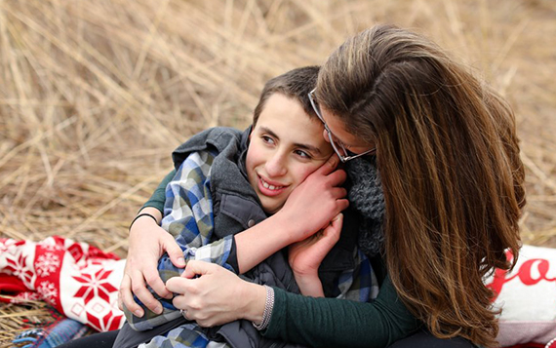

Фото с сайта [popsugar.com](https://www.popsugar.com/moms/photo-gallery/44710455/image/44710824/How-Mom-Takes-Photos-Kids-Autism)

Предполагается, что родительские навыки любой человек должен откуда-то получить сам. Но при воспитании ребенка с аутизмом возникает масса вопросов, которых нет у родителей здоровых детей: а слышит ли он меня, понимает ли, какими словами пользоваться, чтобы установить с ним контакт, и словами ли? Взаимосвязь между матерью и ребенком не всегда проявляется априори, а это очень травмирует. Родителям приходится учиться методам, которые помогут им и в общении с детьми, и в их обучении, и в социализации.

Специалисты могут помочь наладить такой контакт, научить, как решать насущные бытовые проблемы и работать с поведением, как приучать к горшку и приспосабливаться к избирательности в еде.

Часто, когда родители понимают, что могут учить своего ребенка, видят его успехи, даже небольшие, они перестают чувствовать себя неудачниками, и это дает им новые силы.

Есть специальные программы и методы, направленные на раннюю помощь семьям, где есть дети с РАС, в том числе на обучение родителей. В Москве их предлагает, в частности, Городской психолого-педагогический центр (при поддержке некоммерческих организаций). Например, программа EarlyBird. Сразу же упомяну, что там же есть отличная программа Assert. Есть хорошие программы в разных некоммерческих организациях и негосударственных реабилитационных центрах.

**5. Ориентируйтесь на 20 часов корекционных занятий в неделю**

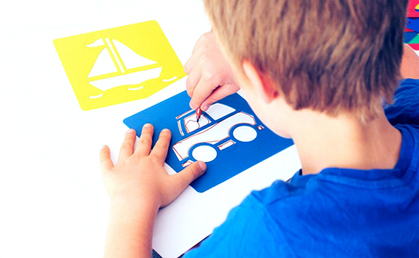

Фото с сайта [newstula.ru](http://newstula.ru/fn_284124.html)

Детям с аутизмом нужна в первую очередь психолого-педагогическая помощь. На первых этапах, в раннем возрасте, эта работа должна занимать по возможности 20 часов в неделю. Можно даже 30, если ребенок это выдержит.

Полезно совмещать посещение Городского психолого-педагогического центра и занятий в каких-то известных НКО (например, по программе Assert) с привлечением отдельных специалистов.

Конечно, за государственный счет получить 20 часов в неделю, прямо скажем, сложно. «Добирать» придется либо самостоятельно, либо с помощью благотворительных фондов.

Есть очень эффективные методы помощи, которые пока не оплачиваются государством. Например, ABA (прикладной поведенческий анализ), FloorTime и др.

При этом в коррекции должна участвовать вся семья.

Если специалист делает одно, а дома происходит совсем другое, — ничего не получится.

Это только еще больше дезориентирует ребенка.  Важны слаженные действия всех, кто его окружает, – и родителей, и специалистов, и, кстати, бабушек и дедушек.

**6.**Оформите инвалидность в Бюро медико-социальной экспертизы

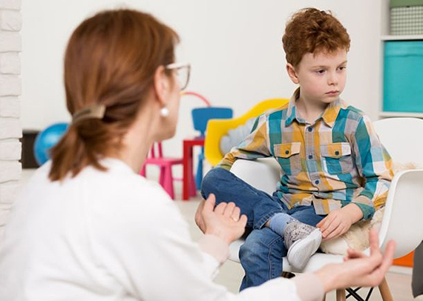

Фото с сайта [canadianpharmacymeds.com](https://www.canadianpharmacymeds.com/blog/what-does-it-mean-if-someone-is-autistic/)

Не ждите, когда врачи предложат сами. Спросите их, что нужно сделать, чтобы начать этот процесс.

Для оформления инвалидности в БМСЭ не обязательно ложиться в больницу, можно все сделать в амбулаторном порядке. Это займет много времени, но будет хорошим подспорьем, в том числе материальным, для того чтобы получать помощь в различных государственных учреждениях, относящихся к Департаменту труда и социальной защиты населения (по крайней мере, в Москве).

Ребенок получит, например, возможность выездной реабилитации (в сопровождении родителей или законных представителей), летнего отдыха и оздоровления, а также санаторно-курортного лечения, льготный проезд в общественном транспорте (также с сопровождающим) и многое другое. Перечень льгот можно посмотреть, например, на [сайте МГАРДИ](http://mgardi.ru/news/81-laws/164-2017-g-lgoty-dlya-semej-vospityvayushchikh-detej-invalidov) (Московской городской ассоциации родителей детей-инвалидов).

Получение инвалидности не означает, что ребенок становится хуже. Это означает, что у него и у его семьи появляются новые возможности для компенсации тех дефицитов, которые он имеет.

Если родители не захотят, чтобы к ребенку относились, как к человеку с ограниченными возможностями, они могут и не показывать справку об инвалидности.  Все происходит в заявительном порядке. Принес, попросил – получил. Не принес, не показал – не получил.

**7.**Оформите статус ребенка с ОВЗ в ПМПК (психолого-медико-педагогическая комиссия)

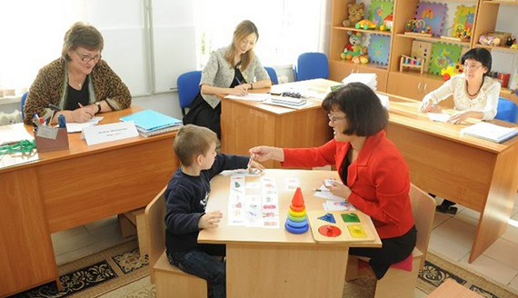

Фото с сайта [lubopyshka.ru](http://lubopyshka.ru/article/1764-kak-zapisat-rebenka-na-pmpk-v-yaroslavle.html)

Этим можно заниматься одновременно с получением инвалидности. И в том, и в другом случае обследования нужны практически одинаковые.

Единственное что, в БМСЭ нужно предоставлять больше сведений. Для получения статуса «ребенок с ограниченными возможностями здоровья» достаточно основного диагноза и оценки уровня интеллектуальных нарушений. Но если имеются какие-то другие нарушения, их тоже важно указать в справке врачебной комиссии (в Москве эта форма справки имеет номер 297).

В ИПРА (индивидуальная программа реабилитации и абилитации), которую выдает БМСЭ, просто указывают, что ребенок нуждается в создании специальных образовательных условий, и все. Поэтому **ведущим документом для детского сада и школы будет заключение ПМПК**. В нем эти условия должны быть прописаны подробно.

В Москве заключения ПМПК бывают достаточно полные, в других регионах — по-разному. Но одно дело — сказать, какие условия ребенку должны предоставить, а другое – это исполнить.

«Выталкивание» наших детей на надомное обучение, неточная диагностика уровня интеллектуального развития, когда ребенку автоматом ставят диагноз «умственная отсталость», — это общеизвестные проблемы. Даже в благополучной на фоне остальных регионов Москве, в районе Митино был прецедент, когда в образовательном комплексе всем мамам детей с ОВЗ, выпускников подготовительной группы детского сада, заявили: ищите место в другой школе, коррекционной, у нас для вас ресурсов нет.

**8.**Самостоятельно выберите детский сад или школу

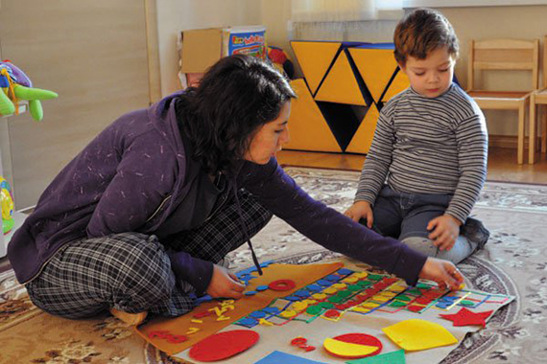

Фото с сайта [neboley.zp.ua](http://neboley.zp.ua/main/world/279-autizm-mozhet-byt-preimuschestvom.html)

Каким бы ни было заключение ПМПК, родителям нужно принимать решение. Они выбирают между коррекционной и ближайшей общеобразовательной школой; между возможностью возить куда-то ребенка и необходимостью снять квартиру рядом с тем местом, где его смогут обучить; между образовательным комплексом, где есть сильная психолого-педагогическая служба, и школой, где ребенка с аутизмом видят впервые, но согласны начать с ним работу, и т.д.

РОО «Контакт» разработала [алгоритм для родителей, как выбрать образовательное учреждение для ребенка с аутизмом](http://contact-autism.ru/postroenie-obrazovatelnogo-marshruta-dlya-rebenka-s-ovz-algoritm-vyibora-shkolyi/). Но, конечно, этот вопрос лучше обсуждать с каждой семьей индивидуально. Наши специалисты обычно тратят на это не менее часа. Консультации проходят бесплатно и проводятся совместно с представителями Городского психолого-педагогического центра и отделений Департамента труда и социальной защиты населения [по графику](http://contact-autism.ru/svodnyiy-grafik-konsultatsiy-na-pervoe-polugodie-2018-goda/).

Без чего никак нельзя обойтись – это без того, чтобы пойти в выбранное учреждение «своими ногами». Если кто-то из знакомых похвалил детский сад или школу, совершенно не факт, что это подойдет другому ребенку и другому родителю. Все нужно увидеть своими глазами.

**Алгоритмы для регионов**

Сейчас РОО помощи детям с РАС «Контакт» разрабатывает карту, на которой будут отражены общие алгоритмы, как получить помощь для ребенка с аутизмом в конкретном регионе, городе или районе (если речь идет о крупном городе). Регионы в этом плане могут довольно сильно различаться.

Например, родителям часто не хватает информации о том, где можно пройти базовый скрининг и понять, есть повод для беспокойства, или нет. Они не знают, в какое учреждение обратиться в первую очередь, и какие специалисты должны работать с имеющимися дефицитами.

В апреле 2018-го мы надеемся запустить эту карту. Она будет устроена по принципу викимапии (Wikimapia, бесплатная многопользовательская интерактивная карта), куда могут добавлять объекты сами пользователи.

Помимо прочего, карта поможет родителям объединяться и организовывать ресурсные или коррекционные классы. Даже директора больших образовательных комплексов не всегда знают, какие дети живут на их территории, и можно ли сформировать коррекционный класс.

Запрос на формирование таких классов по территориальному принципу и по возможности объединения детей с похожими проблемами актуален и для родителей, и для образовательных учреждений. Портал называется «Открытые двери» и скоро будет открыт по адресу: open-doors.info